LUCA TROLLI
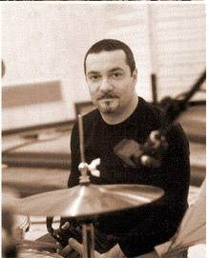
Ha iniziato a suonare a 10 anni. Le principali esperienze lavorative (live - discografiche - teatrali - televisive) sono con Andrea Bocelli, Fabio Concato, Renato Zero, Amedeo Minghi, Alex Baroni, Edoardo de Crescenzo, Kelly Joyce, Gigi Proietti, Maestro Gianni Mazza, M° Gianfranco Lombardi, M° Pippo Caruso, M° Renato Serio, M° Vince Tempera, RAI, MEDIASET.


